Colegio Particular Subvencionado “Sao Paulo” Asignatura: Lenguaje y Comunicación
Placilla 333, Estación Central Profesor: Luis Pineda Martínez
Unidad Técnico Pedagógica Curso: 7º Básico

Unidad 1: “El Héroe y el Antihéroe en la Narración”
Lectura 10: “Antihéroes Literarios”

“Queremos tanto a Lisbeth Salander, nuestra Antihéroe”
Diario Cadiz, españa

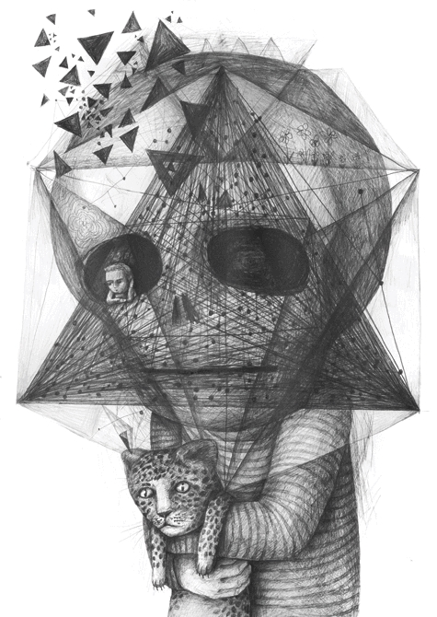
De complexión delgada y baja estatura, Salander cultiva una estética que se puede definir entre andrógina, gótica y punk. Tiene pírsines en la ceja, la lengua, la nariz, el ombligo, los pezones, la vulva y las orejas, así como varios tatuajes, de los cuales los más llamativos son un gran dragón que cruza su espalda y una avispa en el cuello. En el segundo libro, Lisbeth retira varias de estas modificaciones para evitar llamar la atención.

Fumadora, borracha empedernida y bisexual, Lisbeth Salander es descrita como poseedora de una inteligencia extraordinaria y memoria fotográfica. Es experta en informática y una de los mejores hackers de su país, actuando bajo el pseudónimo de «Wasp» («avispa» en inglés). Tiene un empleo como investigadora privada en una empresa de seguridad.

Durante su adolescencia y juventud practicó boxeo con el campeón Paolo Roberto. No es aficionada al ajedrez, sin embargo, jamás ha perdido una partida. Pese a su inteligencia fuera de lo común, Salander tiene problemas para relacionarse en sociedad con normalidad. Tales problemas emocionales son resultado de una niñez y adolescencia convulsas. Fruto de esos traumas de juventud, Salander siente también un odio extremo hacia los hombres que maltratan a las mujeres, las personas que maltratan a otras personas y no duda en utilizar contra ellos/as la violencia más cruda.

Nunca cuarenta y dos kilos tuvieron más peso en el mundo editorial. Y no llega al metro sesenta pero es capaz de arrastrar, ella solita, a los lectores más entregados de los últimos tiempos. Varios factores se unen, desde luego, a la hora de hacer de Millenium un fenómeno editorial. Uno puede ser la reciente profusión del género negro escandinavo. Otra, la inoportuna muerte del autor, Stieg Larsson, desaparecido antes de conocer el éxito como escritor. Pero, sin duda, el gancho de la trilogía -cuya última entrega llega mañana a las librerías- reside en el gran hallazgo que supone Lisbeth Salander, un personaje oscuro que rezuma una extraña y recóndita ternura.

La Salander es un logro literario: cualquier lector puede darse cuenta al poco de introducirse en el universo de Millenium. Y, probablemente, el primero en descubrirlo fue el propio Stieg Larsson, que concibió estas novelas como un entretenimiento en las tardes de verano. La historia inicial parte de la clásica trama de ratonera -un asesinato cometido hace años en una isla- que ha de resolver un alterego del propio autor, el periodista Mikael Bloomkvist, en condición de improvisado detective.

Lisbeth Salander aparece en la novela como un Watson accidental, dispuesta a convertirse, en principio, en el inspirador ayudante del protagonista. Lo que probablemente ni el propio Larsson imaginaba era que iba a terminar eclipsándolo. Bastan unas escenas para que una joven sociópata, bisexual, de mente hambrienta, reacciones violentas y nula educación emocional se convierta en motor de la historia. Tan fuerte se hace esta certeza que ya en la segunda entrega de la serie, La chica que soñaba con una cerilla y un bidón de gasolina, Larsson arrincona al "Mikael Bloomkvist de los cojones" y cede el peso de la historia a esta criatura sedienta de sangre y tinta.

Que un personaje como Lisbeth Salander ejerza tal fascinación podría conducir a análisis desoladores: el nivel de frustración tiene que ser terrible si entre las aficiones de la heroína de nuestro tiempo se encuentra reventar cráneos con un palo de golf. Pero Salander tiene garra porque ocupa un lugar de honor en el grupo de los antihéroes: aquellos que no cuentan con el apoyo del orden establecido y se dedican a defender, precisamente, a los que nadie defiende. Lisbeth tiene una ética robada a Robin Hood. Es una hacker: está en todas partes y en ninguna -"¿Dónde estará, dónde se encuentra La Pimpinela Escarlata?"-. Su estética es su sello y su refugio (El Zorro), sus métodos harían palidecer de envidia a Harry el Sucio e incluso hace gala, como los superhéroes del cómic, de una cualidad casi sobrehumana: su excepcional inteligencia. Imposible no soñar con semejante redención. Ella es el héroe.

Claramente, Lisbeth Salander "no presenta algunas de las características de la heroína convencional" : es misantrópica, agresiva, reclusa, es una hacker ... A pocas mujeres les gusta en las películas. Sin embargo, es imposible negar que Lisbeth Salander es una heroína , por lo tanto, una antiheroína . En Millennium, pasa por terribles juicios, incluida la violación, y sin duda, el público está de su lado. Su papel en la trama está del lado del "bien" ya que ayuda al otro personaje principal, el periodista Mikael Blomkvist, quien intenta arrojar luz sobre un sórdido asunto familiar. Lisbeth Salander no es amistosa, ni sonriente, ni amable. Ni dulce ni sensual. Es una antiheroína como el cine todavía muestra muy poco; una mujer dura, herida, pero fuerte y competente.

